муниципальное бюджетное дошкольное образовательное учреждение «Детский сад № 201» городского округа Самара

**Конспект**

**организованной образовательной деятельности**

**по физической культуре для детей старшего дошкольного возраста с элементами спортивных игр с мячом**

Автор:

инструктор по физической культуре

Кузуб Н.Д.

Самара

2018

**Цель:** приобщение детей к занятию спортом и спортивным играм.

**Задачи:**

- совершенствовать у детей старшего дошкольного возраста технику действий с мячом в играх с элементами соревнования;

- развивать координацию;

- формировать навыки коммуникативного взаимодействия в играх с элементами спорта.

**Оборудование:** мячи по количеству детей, стойки, корзины 2 шт., обруч, музыкальное сопровождение.

**Место проведения**: музыкально-физкультурный зал

**Вводная часть**

Вход детей в зал. Построение в шеренгу.

**Инструктор.** Группа, равняйсь! Смирно!

- Ребята, предлагаю вам провести тренировку с мячами, давайте вспомним и закрепим умения и навыки владения с мячом.

- Чтобы наше тренировка была интересной, увлекательной и безопасной, будьте внимательны и осторожны, помогайте друг другу, соблюдайте технику безопасности.

- Начнём с разминки. Направо! Равнение в затылок, держим дистанцию. Шагом марш!

- По ходу берем мячи и несем с правой стороны.

- Ходьба на носках. Поднимите мяч вверх и встаньте на носки. Следим за осанкой, колени не сгибать.

- Ходьба на пятках, мяч за головой. Смотрим вперёд, локти в стороны.

- Ходьба с высоким подниманием колен, мяч держим в вытянутых руках впереди. При ходьбе, стараемся носок оттягивать вниз.

- Мяч перекладываем в правую руку и переходим к медленному бегу.

- Бегом марш!

- Бег с высоким подниманием колен. Мяч в вытянутых руках впереди! Спину держим прямо, коленками стараемся касаться мяча.

- Боковой галоп, одна нога догоняет другую, мяч в вытянутых руках перед собой.

- Медленный бег, мяч с правой стороны.

- Ходьба в одной колонне. За направляющим шагом марш, мяч с правой стороны. Восстанавливаем дыхание. Носом - вдох, выдох через рот.

- Перестроение в три колонны. Через середину поворотом налево, тройками марш! Не забывайте размыкаться на безопасное расстояние.

**Основная часть**

**ОРУ с мячом:**

**«Мяч в верху»**

И.П. стойка ноги вместе, мяч внизу.

1 - мяч вперед, вверх, посмотреть,

2 - И.П. (7-8 раз)

Инструктор: Руки прямые, смотрим на мяч.

**«Повороты вправо и влево»**

И.П. ноги на ширине плеч, мяч перед собой.

1 - Поворот туловища вправо (влево), мяч – вперед.

2 - И.П. (в каждую сторону 4 раза)

Инструктор: Корпус не наклоняем вперед, колени во время поворота не сгибаем.

**«Наклоны вперед»**

И.П. стойка ноги вместе, мяч перед собой.

12345678 - мяч прокатываем вниз по туловищу.

12345678 - И.П. (8 раз)

Инструктор: Во время наклона – колени не сгибаем, наклоны выполняем, как можно ниже.

**«Наклоны вправо и влево»**

И.П. сед на пятки. Мяч перед грудью.

1 - Поднимаемся на колени, делаем наклон вправо (влево).

2 - И.П. (в каждую сторону 4 раза)

Инструктор: Тянемся как можно выше. Следим за спиной.

**«Прокатываем мяч, под коленом».**

И.П. Сед на пол, носки потянули вперед. Мяч справой стороны.

1 - Поднять обе ноги вверх, согнутые в коленях, прокатить мяч – влево (вправо)

2 - И.П. (7-8 раз)

Инструктор: Следим за спиной.

**«Прыжки»**

И.П. Ноги вместе, мяч в руках перед собой.

Прыжки: ноги вместе - ноги врозь, (10 раз по 2 подхода), с переходом на ходьбу.

Инструктор: Прыжки мягкие, следим за осанкой.

**«Подбрось - поймай»**

И.П. стойка ноги вместе, мяч перед собой.

Инструктор: Мяч ловим, не прижимая его к себе. (10-12 раз)

Инструктор: Прыжком налево! Группа сомкнись! В одну колону, налево за направляющим. Шагом марш! Мячи кладем в корзину.

Ходьба в колонне по одному.

Перестроение в шеренгу.

Ребята, а сейчас послушайте загадки, отгадав их, узнаете, какие тренировки нас ждут:

Здесь команда побеждает,

Если мячик не роняет.

Он летит с подачи метко

Не в ворота, через сетку.

И площадка, а не поле

У спортсменов в ... (волейболе)

Ногами все бьют мяч, пинают,

Как гвоздь в ворота забивают,

Кричат от радости все: «Гол!».

Игру с мячом зовут... (футбол)

Мяча веденье, передача,

Противников игрок всех обошел,

И мяч в корзине — вот удача

Название игре той... (баскетбол).

Правильно, молодцы!

Спортивных игры с мячом — это командная игра, и мы с вами разделимся на две команды. На первый, второй – рассчитайсь! Первые номера – красная команда, вторые номера – синия команда. Построение в две шеренги. Мяч у красной команды.

Ребята, во время тренировок, не забывайте технику безопасности.

**Основные виды движений:**

(В это время воспитатели групп расставляют станции и инвентарь с оборудованием).

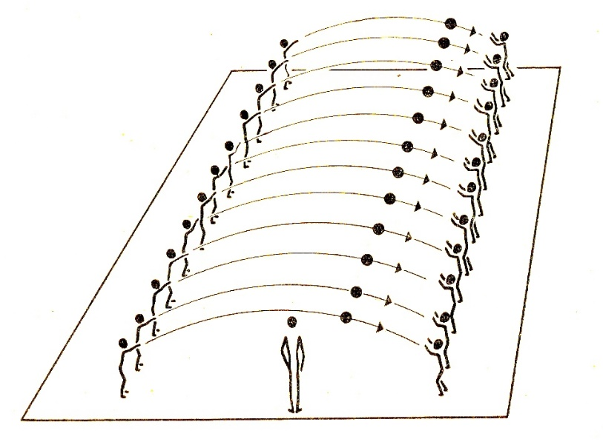

- Первую тренировку предлагаю провести волейбольную. «Передача мяча друг другу, сверху».

Какое упражнение здесь закрепим? Передача мяча друг другу сверху.

Что здесь главное? Чтобы мяч не падал на пол, и не задевать сетку.

- Вторая тренировка футбольная. «Ведение мяча».

Красная команда строится в колонну, синия команда по сигналу ведет мяч змейком вокруг красной команды (2 раза, потом меняются).

Толчок – внешней стороной ноги, останова мяча ногой. Главное – не терять мяч.

- Третья тренировка баскетбольная. «Поменяемся».

Две команды стоят на боковых линиях одна напротив другой. По сигналу ведут мяч навстречу друг другу. Побеждает команда, которая быстрее поменяется местами (2-3 раза).

Мяч отбивать не ладонью, а подушечками пальцев, колени полусогнуты.

**Заключительная часть**

Игра малой подвижности «У кого мяч?». Играющие образуют круг. Выбирается водящий. Он становится в центр круга, а остальные плотно придвигаются друг к другу, руки у всех за спиной. Педагог дает кому-либо мяч и дети за спиной передают его по кругу. Водящий старается угадать, у кого мяч. Он говорит: «Руки!»— и тот, к кому обращаются, должен выставить вперед обе руки ладонями вверх, как бы показывая, что мяча у него нет. Если водящий угадал, он берет мяч и становится в круг, а тот, у кого найден мяч, начинает водить. Игра повторяется 2 - 3 раза.

**Релаксация**

**Упражнение «Птица, расправляющая крылья»**

Ребята, а теперь представьте, что вы – птица, крылья которой крепко сжаты. Соедините лопатки, напрягите спину так сильно, как только можете. Вы ощущаете напряжение. А теперь медленно, не торопясь, освобождайте свои мышцы. Ваши крылья расправляются, становятся сильными и легкими, невесомыми. Вы ощущаете расслабление. Повторите упражнение 5–7 раз.

**«Полет белой птицы»**

Представьте, что вы лежите на теплом желтом песке, над вами спокойное, чистое, синее небо. В небе плавно летит белая птица. Вы поднимаетесь и летите рядом с ней. Вы сами - белая птица. Вы летите в синем небе, под вами – спокойное синее море. Вдали показался желтый песчаный берег, он приближается. Вы подлетаете, опускаетесь на теплый желтый песок, снова превращаетесь в человека и ложитесь на спину. Вы лежите на теплом желтом песке, над вами спокойное синее небо, вы расслаблены, отдыхаете. Ступней ваших ног коснулась приятная прохлада, она заполнила мышцы ног. Мышцы – легкие и бодрые. Приятная прохлада заполнила живот, мышцы спины. Мышцы – легкие и бодрые. Приятная прохлада заполнила грудь, руки. Вам легче дышать. Приятная прохлада заполнила шею и голову. Голова – ясная и чистая. Мышцы – легкие и бодрые. Три глубоких вздоха, вы открываете глаза и встаете. Вы отдохнули!”

А теперь друг другу повернулись и улыбнулись. Ребята, сегодня мы провели тренировку с мячами, все ли вам удалось? Какие трудности были, и какие упражнения с мячами особенно понравились?

Найди свое место в одной шеренге! Направо! За направляющим шагом марш!